Resolución del Pleno del Instituto de Transparencia, Acceso a la Información Pública y Protección de Datos Personales del Estado de México y Municipios, con domicilio en Metepec, Estado de México, de veinte de febrero del dos mil diecinueve.
Vistos los expedientes relativos a los recursos de revisión 04759/INFOEM/IP/RR/2018 y 04760/INFOEM/IP/RR/2018 interpuestos por Xxxxxxxx Xxxxxxxxx Xx Xxxxxxx, a quien en lo sucesivo se le denominará la Recurrente en contra de la respuesta a sus solicitudes de información con números de folio 01468/UPVT/IP/2018 y 01467//UPVT/IP/2018, por parte de la Universidad Politécnica del Valle de Toluca, en lo sucesivo el Sujeto Obligado; se procede a dictar la presente resolución, con base en lo siguiente.

I. A N T E C E D E N T E S:
1. Solicitud de acceso a la información. Con fecha primero de noviembre de dos mil dieciocho, la ahora Recurrente formuló solicitudes de acceso a la información pública al Sujeto Obligado a través del Sistema de Acceso a la Información Mexiquense, en adelante SAIMEX, requiriendo lo siguiente:
Solicitud 01468/UPVT/IP/2018.
“Monto económico histórico por concepto de constancias, historiales académicos, certificados parciales y totales, así como derechos de titulación por programa educativo”(sic)
Solicitud 01467/UPVT/IP/2018.
“Monto económico histórico por concepto de pago de inscripción o reinscripción y deducir la cantidad por programa educativo” (Sic)
2. Respuesta. Con fecha veintitrés de noviembre de dos mil dieciocho el Sujeto Obligado, a través del SAIMEX, notificó respuestas a las solicitudes de información en los mismos términos, bajo los siguientes argumentos:
“…De conformidad con los artículos 1, 2, 3, fracción XLIV, 4, 12,16, 23 fracción V, 24 fracción XI y último párrafo, 50, 51, 53 fracciones II, IV, V y VI de la Ley de Transparencia y Acceso a la Información Pública del Estado de México y Municipios, me permito comentar a usted lo siguiente: En atención a la solicitud de información registrada con el folio número 01468/UPVT/IP/2018, que realizó el 01 de noviembre del año en curso, sírvase encontrar en archivo adjunto copia digitalizada en formato pdf del oficio emitido por los servidores públicos habilitados del Departamento de Recursos Financieros y el Departamento de Control Escolar, en el cual se detalla lo referente a su solicitud de información. Se hace de su conocimiento el término de quince días para interponer el recurso de revisión que se señala en los artículos 176,177 y 178 de la Ley de la materia, en caso de considerar que la respuesta es desfavorable a su solicitud.”(sic)
Asimismo, adjuntó los archivos denominados 01468.pdf, 274.pdf,
1468.pdf, 01467.pdf, 273.pdf y 1467.pdf, que no se inserta por economía procesal, al ser del conocimiento de las partes, y toda vez que será materia de análisis del presente recurso de revisión.
3. Recurso de revisión. Los recursos de revisión se interpusieron a través del SAIMEX con fecha once de diciembre de dos mil dieciocho por parte del solicitante de información, quien expresó los mismos argumentos, por lo que se insertan en una sola vez en obvio de repeticiones innecesarias:
a) Acto impugnado.
“No es el total de la información” (sic)
b) Motivos de inconformidad.
“No es la información total ya que se solicita un histórico”(sic)
4. Turno. De conformidad con el artículo 185 fracción VII de la Ley de Transparencia y Acceso a la Información Pública del Estado de México y Municipios vigente, los presentes recursos de revisión se enviaron electrónicamente al Instituto de Transparencia, Acceso a la Información Pública y Protección de Datos Personales del Estado de México y Municipios, que por razón de turno fueron asignados a los Comisionados Javier Martínez Cruz y Zulema Martínez Sánchez respectivamente, para su análisis, estudio, elaboración del proyecto y presentación ante el Pleno de este Instituto.
5. Admisión. Mediante autos de fecha diecisiete de diciembre del año dos mil dieciocho, este Órgano Garante, admitió a trámite los recursos de revisión respectivos, poniéndose a disposición de las partes, para que un plazo no mayor a siete días hábiles manifestaran lo que a su derecho corresponda, a efecto de ofrecer pruebas, informe justificado y alegatos, lo anterior con fundamento en el artículo 185 fracciones I, II y IV de la Ley de Transparencia y Acceso a la Información Pública del Estado de México y Municipios.
6. Acumulación. Al respecto cabe señalar, que el pleno de este Instituto, en la Primera Sesión Ordinaria de fecha nueve de enero de dos mil diecinueve, ordenó la acumulación de los expedientes citados, a efecto de que esta Ponencia formulará y presentará el proyecto de resolución correspondiente, esto de conformidad con el numeral ONCE inciso c) de los Lineamientos para la Recepción, Trámite y Resolución de las Solicitudes de Acceso a la Información Pública, así como de los Recursos de Revisión que Deberán Observar los Sujetos Obligados por la Ley de Transparencia Estatal, que señalan:
“ONCE. El Instituto, para mejor resolver y evitar la emisión de resoluciones contradictorias, podrá acordar la acumulación de los expedientes de recursos de revisión, de oficio o a petición de parte cuando:
…
c) Cuando se trate del mismo solicitante, el mismo SUJETO OBLIGADO, aunque se trate de solicitudes diversas;…”
7. Manifestaciones. De las constancias de los expedientes electrónicos del SAIMEX, se observa que el Sujeto Obligado en vía de alegatos, confirmo las respuestas proporcionadas a las solicitudes de información, por lo que se determinó no hacer del conocimiento del particular, al no aportar argumentos novedosos que modifiquen el sentido de la presente resolución.
Cabe decir que el Recurrente fue omiso en presentar alegatos o lo que a su derecho conviniera.
9. Cierre de Instrucción. En fecha doce de febrero del año en curso, al no existir diligencias pendientes por desahogar, se emitieron los acuerdos por medio de los cuales se declaró cerrada la instrucción, pasando los expedientes a resolución, en términos del artículo 185 fracciones VI y VIII de la Ley de Transparencia y Acceso a la Información Pública del Estado de México y Municipios, los cuales fueron notificados a las partes en la misma fecha.

II. C O N S I D E R A N D O S:
PRIMERO. Competencia.
El Instituto de Transparencia, Acceso a la Información Pública y Protección de Datos Personales del Estado de México y Municipios, es competente para conocer y resolver los presentes recursos de revisión interpuestos por la parte Recurrente, conforme a lo dispuesto en los artículos 6, apartado A de la Constitución Política de los Estados Unidos Mexicanos; 5, párrafos vigésimo, vigésimo primero y vigésimo segundo fracciones IV y V de la Constitución Política del Estado Libre y Soberano de México; 1, 2, fracción II; 13, 29, 36, fracciones I y II; 176, 178, 179, 181 párrafo 3 y 185 de la Ley Transparencia y Acceso a la Información Pública del Estado de México y Municipios; 9 fracción XVII y 11 del Reglamento Interior del Instituto de Transparencia, Acceso a la Información Pública y Protección de Datos Personales del Estado de México y Municipios.
SEGUNDO. Oportunidad y Procediblidad del Recurso de Revisión. Previo al estudio del fondo del asunto, se procede a analizar los requisitos de oportunidad y procedibilidad que debe reunir el recurso de revisión, previstos en los artículos 178 y 180 de la Ley de Transparencia y Acceso a la Información Pública del Estado de México y Municipios.
El recurso de revisión fue interpuesto dentro del plazo de quince días hábiles previsto en el artículo 178 de la Ley de Transparencia y Acceso a la Información Pública del Estado de México y Municipios, contados a partir de la fecha en que el Sujeto Obligado emitió las respuestas, toda vez que éstas fueron pronunciadas el día veintitrés de noviembre de dos mil dieciocho, mientras que el Recurrente interpuso los recursos de revisión el once di diciembre del mismo año.
En ese sentido, al considerar la fecha en que se formuló la solicitud y la fecha en la que respondió a éstas el Sujeto Obligado; así como, en la que se interpusieron los recursos de revisión, éstos se encuentran dentro de los márgenes temporales previstos en el citado precepto legal.
Por ende, se concluye la acreditación plena de todos y cada uno de los elementos formales exigidos por el artículo 180 de la Ley de Transparencia y Acceso a la Información Pública del Estado de México y Municipios, pues resulta que se actualiza lo previsto en los artículos 176 y 179 fracción V del ordenamiento legal citado conforme a los argumentos vertidos por el particular, que son de tenor literal siguiente:
“Artículo 176. El recurso de revisión es la garantía secundaria mediante la cual se pretende reparar cualquier posible afectación al derecho de acceso a la información pública en términos del presente y siguiente Capítulo.
Artículo 179.- El recurso de revisión es un medio de protección que la Ley otorga a los particulares, para hacer valer su derecho de acceso a la información pública, y procederá en contra de las siguientes causas:
(…)
V. La entrega de información incompleta;…”
En consecuencia resulta conforme a derecho entrar al estudio de fondo y resolver el presente medio de impugnación.
TERCERO. Materia de la revisión.
En ese orden de ideas, este Órgano Garante procede al análisis de los agravios hechos valer por el Recurrente, a fin de determinar sí se violenta en perjuicio de éste el derecho de acceso a la información previsto en la Constitución Política de los Estados Unidos Mexicanos y en la Constitución Política del Estado Libre y Soberano de México.
CUARTO. Estudio del asunto.
La particular solicitó a la Universidad Politécnica del Valle de Toluca, en la modalidad de entrega vía Saimex, el histórico del monto económico recaudado por programa educativo, por los siguientes conceptos:
- Inscripción o reinscripción;
- Emisión de constancias;
- Historiales académicos;
- Certificados parciales y totales; y
- Derechos de titulación.
Respecto de dicha solicitud, el Sujeto Obligado señaló a través del Departamento de Recursos Financieros y el Departamento de Control Escolar, que en la dirección electrónica https://sfpya.edomexico.gob.mx/recaudacion/ se podrían visualizar las cuotas y tarifas autorizadas para el ciclo escolar 2018-2019, asimismo, se proporcionaron las siguientes tablas desglosada por año:
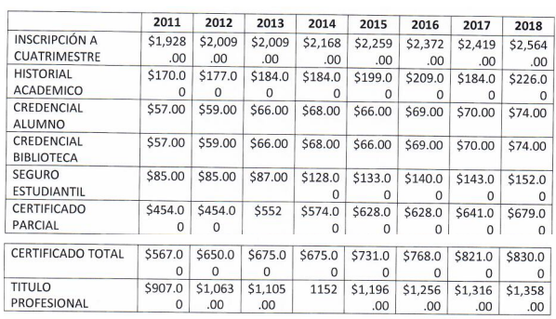
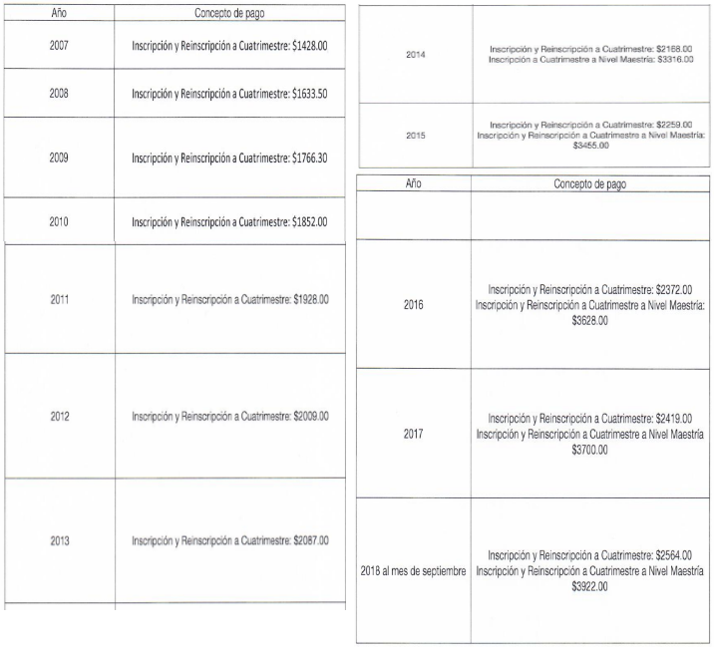
Al respecto, la particular se agravió, manifestando que la Universidad Politécnica del Valle de Toluca le entregó la información incompleta, debido a que solicitó el histórico. Una vez admitidos los medios de impugnación el Sujeto Obligado a través de sus escritos de informe justificado manifestó en esencia lo siguiente:
- Resulta incorrecta la apreciación del Recurrente en relación con el acto que se impugna, ya que no se niega la información, todas vez que los Servidores Públicos Habilitados dieron respuesta en tiempo y forma, conforme a lo peticionado, por lo cual se confirman las respuestas del Departamento de Control Escolar y Departamento de Recursos Financieros atendiendo el principio de máxima publicidad.
En ese contexto, vale la pena subrayar que el Sujeto Obligado no negó la existencia de la información materia de las solicitudes, sino por lo contrario aceptó expresamente que contaba con ella, derivado de que fue remitida la información concerniente al monto económico por concepto de historiales académicos, certificados parciales y totales, así como derechos de titulación de los ejercicios fiscales 2011, 2012, 2013, 2014, 2015, 2016, 2017 y 2018; inscripción y reinscripción de los años 2007, 2008, 2009, 2010, 2011, 2012, 2013, 2014, 2015, 2016, 2017 y 2018.
En tal tesitura, el estudio de la naturaleza de la información se obvia, lo anterior es así ya que para llegar a determinar la entrega de la información que es solicitada a través del derecho de acceso a la información pública si bien es necesario analizar las atribuciones de los Sujetos Obligados en relación con la información que le es solicitada para determinar si cuenta con ella y si se encuentra en posibilidades de entregarla, lo cierto es que ello no es necesario si el Sujeto Obligado asume la posesión de la información.
Ahora bien, de manera preliminar conviene resaltar que el particular no expresó agravio por la falta de información respecto al monto económico por concepto de constancias, por lo que en términos de los artículos 13 y 181 tercer párrafo de la Ley de Transparencia y Acceso a la Información Pública del Estado de México y Municipios, conveniente subsanar la deficiencia de la queja, para garantizar el derecho de acceso a la información pública a favor del recurrente, sin que se cambien los hechos expuestos por el particular, atendiendo el principio de máxima publicidad; lo cual, encuentra sustento en la jurisprudencia emitida por la Suprema Corte de Justicia de la Nación que lleva por rubro y texto el siguiente:
“SUPLENCIA DE LA QUEJA DEFICIENTE. SU PROCEDENCIA EN OTRAS MATERIAS, AUN A FALTA DE CONCEPTO DE VIOLACIÓN O AGRAVIO, CUANDO SE ADVIERTA VIOLACIÓN GRAVE Y MANIFIESTA DE LA LEY. La regulación establecida en el artículo 79, fracción VI, de la Ley de Amparo faculta al juzgador de amparo para suplir la deficiencia de la queja en materias diversas a las que el propio numeral prevé, ante una irregularidad procesal grave y manifiesta en la controversia del amparo, no resuelta en el procedimiento de origen, que afecte al quejoso o recurrente, aun ante la ausencia de concepto de violación o agravio al respecto, ya que revela la intención del legislador de no permitir que una de las partes se beneficie a costa de la indefensión de su contraria, como consecuencia de una actuación ilegal de la autoridad, permitiendo al Juez ejercer un discernimiento en cada caso concreto, en atención a la materia y sujeto de que se trate, lo cual es congruente con el artículo 107, fracción II, antepenúltimo párrafo, de la Constitución Política de los Estados Unidos Mexicanos.”
De este modo, se estima que la Universidad Politécnica del Valle de Toluca no cumplió con los términos y propósitos establecidos en la Ley de la Materia, al omitir entregar información del monto económico por conceptos de constancias desde la creación de la Institución Educativa, con lo que se vulneró el derecho de acceso a la información pública del Recurrente, por lo que resulta procedente su estudio y análisis a fin determinar si resulta procedente ordenar su entrega.
Así, en términos del artículo 3 fracción XV del Decreto por el que se Crea el Organismo Público Descentralizado de Carácter Estatal denominado Universidad Politécnica del Valle de Toluca, se tiene que para el cumplimiento de los objetivos de la UPVT, tendrá entre otras la facultad de expedir constancias, certificados de estudios, certificados de competencias laborales y otorgar diplomas, títulos y grados académicos.
Bajo dicho contexto, el Manual de Organización del Sujeto Obligado dispone que el Departamento de Control Escolar tiene como objetivo planear, coordinar y controlar los procedimientos operativos para efectuar la inscripción, el registro, la acreditación escolar, la revalidación, la certificación de estudios y la titulación de los alumnos inscritos en las carreras que ofrece la Universidad, de acuerdo con la normatividad establecida. Por ello, es que debe operar y difundir los lineamientos, políticas y procedimientos para el otorgamiento de constancias, certificados, diplomas y títulos profesionales de los educandos de la Universidad.
Mientras que el diverso 17 fracción V del Reglamento Interior de las Universidad Politécnica del Valle de Toluca, dispone lo que se transcribe enseguida:
“Artículo 17.- Corresponde a la Subdirección de Servicios Escolares, las atribuciones siguientes:
(…)
V. Expedir las constancias de estudios, certificados y demás documentación escolar que avalen la instrucción académica del educando, así como difundir los lineamientos, políticas y procedimientos para su otorgamiento.”
De dichos argumentos resulta indubitable que el Sujeto Obligado expide constancias de estudios, en términos de los procedimientos, políticas y procedimientos establecidos previamente para ello.
Bajo este contexto, fue trascendental para esta Ponencia hacer uso de la facultad prevista en el artículo 14 fracción III del Reglamento Interior del Instituto de Transparencia, Acceso a la Información Pública y Protección de Datos Personales del Estado de México y Municipios, con la finalidad allegarse de elementos suficientes para resolver el presente medio de impugnación, por lo que se efectuó una investigación en fuentes oficiales del Gobierno de México, localizando información que acredita y/o permite presumir la existencia de la información relacionada con el punto objeto de análisis, materia de la solicitud de acceso a la información, como se advierte de la siguiente captura de pantalla:
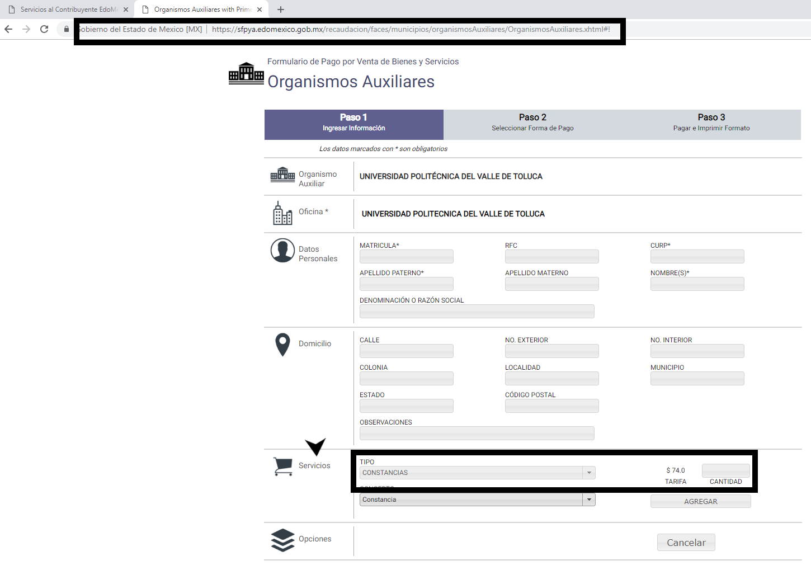
En las relatadas circunstancias se advierte que resulta fundado el motivo de inconformidad suplido en su deficiencia, toda vez que el Sujeto Obligado genera, posee y administra el monto económico histórico por concepto de constancias, resultando procedente ordenar su entrega del periodo comprendido del trece de noviembre de dos mil seis al primero de noviembre de dos mil dieciocho.
Atendiendo al periodo de entrega de la información ordenado, y a los motivos de inconformidad planteados por el Recurrente, resulta necesario remitirnos de nueva cuenta al Decreto por el que se Crea el Organismo Público Descentralizado de Carácter Estatal denominado Universidad Politécnica del Valle de Toluca, publicado en la “Gaceta de Gobierno” de fecha 13 de noviembre de 2006, en el que se establece en su numeral 1, que la Universidad se crea como un organismo público descentralizado del Gobierno del Estado de México.
Visto desde esta perspectiva, la información solicitada corresponde al periodo comprendido del trece de noviembre de dos mil seis al primero de noviembre de dos mil dieciocho, esta última por corresponder a las fechas en que se presentaron las solicitudes de acceso a la información.
En consecuencia, al no haber remitido información por cuanto hace a la solicitud 01468/UPVT/IP/2018 en los ejercicios fiscales 2006, 2007, 2008, 2009 y 2010 los y del 2006 relativo a la solicitud 01467/UPVT/IP/2018, los motivos de inconformidad aducidos por el particular resultan fundados, sin soslayar, que de la consulta a la liga electrónica referida en respuesta, fue posible visualizar lo siguiente:
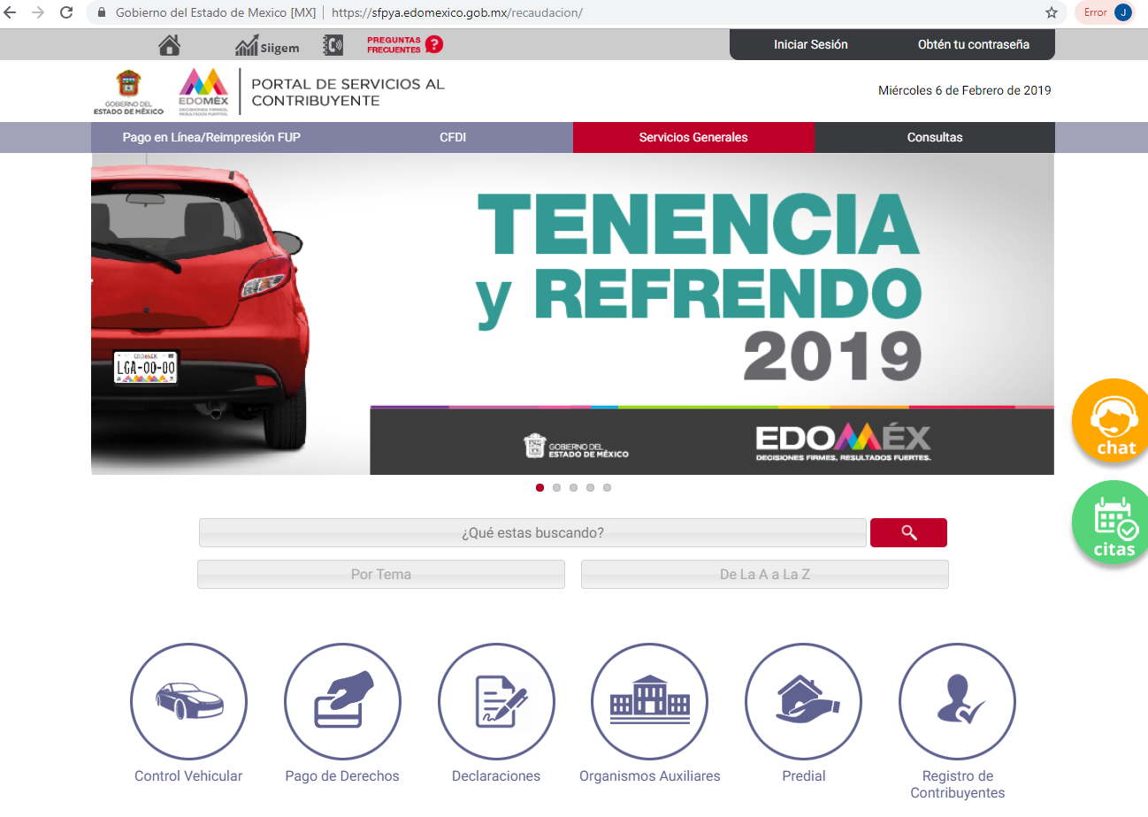
En consecuencia, se transgrede lo previsto en el artículo 161 de la Ley Adjetiva, que en su texto dispone que cuando la información requerida por el solicitante ya esté disponible al público en medios impresos, tales como formatos electrónicos en internet, se le hará saber por el medio requerido la fuente, lugar y forma en que puede consultar, reproducir o adquirir en un plazo no mayor a cinco días hábiles, que no implique al solicitante realizar una búsqueda en toda la información que se encuentre disponible.
Por lo que con fundamento en la fracción III del artículo 186 de la Ley de Transparencia y Acceso a la Información Pública del Estado de México y Municipios, lo procedente es modificar la respuesta emitida por la Universidad Politécnica del Valle de Toluca, por las siguientes razones de derecho:
Así, es pertinente remitirnos al contenido de los Lineamientos para la Organización y Conservación de los Archivos emitidos por el Sistema Nacional de Transparencia, Acceso a la Información Pública y Protección de Datos Personales, establecen las políticas y criterios para la sistematización y digitalización, así como para la custodia y conservación de los archivos en posesión de los sujetos obligados, con la finalidad de garantizar la disponibilidad y eficiente localización de la información generada, obtenida y transformada por éstos, en sistemas de información agiles y eficientes.
En el caso, el archivo es el conjunto orgánico de documentos en cualquier soporte, que son producidos o recibidos por los sujetos obligados o los particulares en el ejercicio de sus atribuciones o en el desarrollo de sus actividades; el cual para su buen funcionamiento se divide en archivo de concentración, histórico y de trámite.
Sobre el asunto, el archivo de trámite conserva la documentación que se encuentra activa, atendiendo la vigencia de la documental establecida en el catálogo de disposición documental, así como aquella que ha sido clasificada como reservada bajo el amparo de la Ley de la Materia, que es necesaria para el ejercicio de las atribuciones de las determinadas unidades administrativas. Mientras que el archivo de concentración hace referencia a aquellos documentos que son consultados esporádicamente, pero de los que no es procedente ordenar su baja o transferencia al archivo histórico, siendo este último, el conjunto organizado de expedientes conservados en forma permanente por el valor científico cultural de su información y que constituyen parte del Patrimonio Documental del Estado. Unidad responsable de recibir, administrar, organizar, describir, conservar y divulgar la memoria documental institucional, así como la integrada por documentos o colecciones documentales facticias de relevancia para la historia del Estado de México.
Para la sistematización de los archivos, el artículo sexto de los Lineamientos en análisis, disponen que los sujetos obligados deberán implementar métodos y medidas para administrar, organizar, y conservar de manera homogénea los documentos de archivo que reciban, produzcan, obtengan, adquieran, transformen o posean, derivado de sus facultades, competencias o funciones, a través de los responsables de los archivos de trámite y de concentración; debiendo elaborar instrumentos de control y consulta archivísticos que permitan dotar a los documentos de los elementos de identificación necesarios.
En relación directa con lo anterior, la Ley de Documentos Administrativos e Históricos del Estado de México dispone que todos los documentos que realicen los servidores públicos, deberá depositarse en los archivos de trámite correspondiente, y para el caso, de que se trate de documentos administrativos de importancia serán conservados por 20 años, además de que ningún documento puede ser destruido, a menos que por escrito lo determine la instancia facultada para ello.
Mientras que los artículos 36, 37, 61, 63, 64, 68 y 74 de los Lineamientos para la Administración de Documentos en el Estado de México, emitidos por el Comité Técnico del Sistema Estatal de Documentación, disponen lo que reza a continuación:
“Artículo 36. Los Sujetos Obligados serán responsables de crear, organizar, preservar y controlar sus Archivos, conforme al ciclo de vida de los documentos y los principios de procedencia y de orden original, así como la normatividad jurídica, administrativa y técnica en materia archivística vigente, y garantizar que sus Archivos de Tramite, concentración e históricos se mantengan organizados y disponibles para permitir y facilitar un acceso expedito a la documentación que resguarden.
Artículo 37. Los Archivos de los Sujetos Obligados tendrán como propósito salvaguardar y preservar los documentos bajo su responsabilidad, con el propósito de facilitar la gestión administrativa del órgano productor y la rendición de cuentas, garantizar el acceso a la información y servir como memoria para el desarrollo de la investigación científica y cultural.
Artículo 61. El ciclo de vida de los documentos de Archivo se corresponderá con las siguientes frases:
I. Frase Activa. Etapa en la que los documentos están en un periodo de tramitación y se utiliza constantemente por parte de la Unidad Administrativa que los generó o recibió, y se ubican en el Archivo de Trámite;
II. Fase Semiactiva. Periodo en el que los documentos, una vez concluido su trámite, mantienen un valor administrativo pero ya no son de uso frecuente por parte de la Unidad Administrativa que los generó o recibió y se resguardan en el Archivo de Concentración; y
III. Fase Inactiva. Etapa en la que los documentos, una vez fenecido su valor primario, se consideran de utilidad para el desarrollo de la investigación y por lo cual se conservan de manera permanente en el Archivo Histórico.
Artículo 63. Atendiendo al ciclo de vida de los documentos, los Archivos integrantes del Sistema se clasifican en:
I. Archivos de Trasmite o de Oficina;
II. Archivos de Concentración o Generales; y
III. Archivos Históricos.
Artículo 64. En cada Unidad Administrativa de los Sujetos Obligados se integrará un Archivo de Tramite, que será la unidad archivística responsable de la gestión de los documentos de uso cotidiano y necesario para el ejercicio de las atribuciones del órgano productor.
Artículo 68. Los Sujetos Obligados integraran un Archivo de Concentración que será la unidad archivística responsable de la gestión de los documentos de uso esporádico que deben mantenerse por razones administrativas, legales, fiscales o contables.
El responsable del archivo de concentración deberá contar con conocimientos y experiencia mínima de tres años en archivista y será nombrado, en el caso del Poder ejecutivo, por el titular de la Unidad Administrativa a la cual se encuentre adscrito, o por el titular de la entidad u órgano que determinen las instancias distintas al Poder Ejecutivo.
Artículo 74. El Archivo Histórico se constituirá como fuente de acceso público, encargado de divulgar la memoria documental Institucional, estimular el uso y aprovechamiento social de la documentación, y difundir su acervo e instrumentos de consulta.”
Ordenamientos legales de los que se advierte, que los sujetos obligados serán responsables de controlar sus archivos con el propósito de salvaguardar y preservar los documentos que faciliten la gestión administrativa y la rendición de cuentas, garantizando siempre el acceso a ellos, de ahí, que deban implementar procesos básicos de gestión de documentos según el tipo de vida de los documentos. No obstante que lo documentos resguardados deberán ordenarse lógica y cronológicamente bajo expedientes relacionados entre sí por un mismo asunto, materia, actividad o trámite.
En relación directa con lo anterior, las fracciones V, VI y VIII del artículo 4 de los Lineamientos para la valoración, selección y baja de los documentos, expedientes y series de trámite concluido en los Archivos del Estado de México, definen para efectos y aplicación de los mismos, lo que se entiende por Archivo de Tramite, Concentración e Histórico, bajo símiles conceptos a los señalados en los Lineamientos para la Administración de Documentos, además de regular lo relativo a la transferencia de los expedientes de concluido, indicando que las unidades Administrativas deberán señalar en el inventario correspondiente los plazos de conservación precaucional en el Archivo de concentración, atendiendo al marco legal o administrativo bajo el cual se produjeron o recibieron los documentos, según se puede leer enseguida:
“Artículo 27.- Las unidades Administrativas al realizar la transferencia de los expedientes de tramite concluido, señalaran en el inventario correspondiente los plazos de conservación precaucional de éstos en el Archivo de Concentración. Para determinar el plazo de conservación precaucional deberán considerar el marco legal o administrativo bajo el cual se produjeron o recibieron los documentos y los siguientes periodos:
I. 6 años para expedientes con información administrativa;
II. 6 años como mínimo para expedientes con información fiscal y presupuestal contable;
III. 12 años como mínimo para expedientes con información jurídico-legal, obra pública y activo fijo; y
IV. Cuando en la legislación se establezcan periodos de conservación mayores a los señalados en las fracciones I, II y III, se considerarán los estipulados en dicha legislación para efectos de realización del proceso de selección final.
V. Cuando las unidades Administrativas no indiquen el plazo de conservación precaucional de sus expedientes en el Inventario correspondiente, los Archivos de Concentración podrán rechazar la transferencia de los expedientes.”
No obstante, que aquellos documentos que al concluir su proceso de selección final y se determine su conservación permanente por el valor secundario, permanecerán en el Archivo de Concentración por un periodo de 20 años a partir de la fecha de conclusión de plazo de conservación precaucional, empero que la Comisión determine conservarlos permanentemente, no podrán ser destruidos aún y cuando hayan sido reproducidos o almacenados en cualquier otro medio o soporte.
A mayor abundamiento, los diversos 26 y 27 establecen que la Comisión Dictaminadora de Depuración de Documentos, es el órgano encargado de la valoración, selección y autorización de la baja de documentos y series documentales existentes en los archivos de las Unidades Administrativas de los sujetos obligados, cuando han cumplido con el objeto para el cual fueron creados, debiendo formular dictámenes de valoración en los que se determine el destino final de los tipos y series documentales que hayan cumplido los plazos de conservación correspondientes y en su momento autorizar mediante acuerdo la baja de aquellos documentos que hayan sido dictaminados como destruibles, al tiempo que deberá elaborar, actualizar y difundir el Catalogo de Disposición Documental y Supervisar su correcta aplicación.
En relación directa con ello, los Lineamientos para la valoración, selección y baja de los documentos, disponen que ningún documento podrá ser destruido, excepto aquellos autorizados por la Comisión mediante el procedimiento de baja correspondiente, en términos de la Ley de Documentos y demás normatividad emitida en la materia, que deberá constar en el Acta Administrativa correspondiente.
Bajo los argumentos, planteados el Sujeto Obligado deberá instruir la búsqueda exhaustiva y razonable del monto económico por programa educativo, por concepto de inscripción o reinscripción del trece de noviembre al treinta y uno de diciembre de dos mil seis; historiales académicos; certificados parciales y totales y derechos de titulación del trece de noviembre de dos mil seis al treinta y uno de diciembre de dos mil diez.
De ser el caso, que no se localice la información ordenada deberá atender lo prescrito en los artículos 169 y 170 del ordenamiento de referencia, mismos que a la letra señalan:
“Artículo 169. Cuando la información no se encuentre en los archivos del sujeto obligado, el Comité de Transparencia:
I. Analizará el caso y tomará las medidas necesarias para localizar la información;
II. Expedirá una resolución que confirme la inexistencia del documento;
III. Ordenará, siempre que sea materialmente posible, que se genere o se reponga la información en caso de que ésta tuviera que existir en la medida que deriva del ejercicio de sus facultades, competencias o funciones, o que previa acreditación de la imposibilidad de su generación, exponga de forma fundada y motivada, las razones por las cuales en el caso particular no ejerció dichas facultades, competencias o funciones, lo cual notificará al solicitante a través de la Unidad de Transparencia; y
IV. Notificará al órgano interno de control o equivalente del sujeto obligado quien, en su caso, deberá iniciar el procedimiento de responsabilidad administrativa que corresponda.
La Unidad de Transparencia deberá notificarlo al solicitante por escrito, en un plazo que no exceda de quince días hábiles contados a partir del día siguiente a la presentación de la solicitud.
Este plazo podrá ampliarse hasta por otros siete días hábiles, siempre que existan razones para ello, debiendo notificarse por escrito al solicitante.
Artículo 170. La resolución del Comité de Transparencia que confirme la inexistencia de la información solicitada contendrá los elementos mínimos que permitan al solicitante tener la certeza de que se utilizó un criterio de búsqueda exhaustivo, además de señalar las circunstancias de tiempo, modo y lugar que generaron la existencia en cuestión y señalará al servidor público responsable de contar con la misma.”
De las disposiciones citadas, deviene que cuando la información solicitada no se encuentre en los archivos de los sujetos obligados, los Comités de Transparencia deben expedir una resolución fundada y motivada que confirme la inexistencia de los documentos, y que permitan al solicitante tener certeza de que se utilizó un criterio de búsqueda exhaustivo.
Robustece a lo anterior, los Criterios 0003-11 y 0004-11, emitidos por el Pleno de este Instituto, publicados en el periódico oficial del Estado de México “Gaceta del Gobierno”, el diecinueve de octubre de dos mil once, que establecen lo siguiente:
“CRITERIO 0003-11
INEXISTENCIA, CONCEPTO DE, EN MATERIA DE TRANSPARENCIA. La interpretación sistemática de los artículos 29 y 30, fracción VIII, de la Ley de Transparencia y Acceso a la Información Pública del Estado de México y Municipios, permite concluir que la inexistencia de la información en el derecho de acceso a la información pública conlleva necesariamente a los siguientes supuestos:
a) La existencia previa de la documentación y la falta posterior de la misma en los archivos del Sujeto Obligado, esto es, la información se generó, poseyó o administró —cuestión de hecho— en el marco de las atribuciones conferidas al Sujeto Obligado, pero no la conserva por diversas razones (destrucción física, desaparición física, sustracción ilícita, baja documental, etcétera).
b) En los casos en que por las atribuciones conferidas al Sujeto Obligado éste debió generar, administrar o poseer la información, pero en incumplimiento a la normatividad respectiva no llevó a cabo ninguna de es acciones.
En ambos casos, el Sujeto Obligado deberá hacer del conocimiento del solicitante las razones que explican la inexistencia, mediante el dictamen debidamente fundado y motivado emitido por el Comité de Información y con las formalidades legales exigidas por la Ley de Transparencia.
CRITERIO 0004-11
INEXISTENCIA, DECLARATORIA DE LA. ALCANCES Y PROCEDIMIENTOS. De la interpretación de los Artículos 29 y 30, fracción VIII, de la Ley de Transparencia y Acceso a la Información Pública del Estado de México y Municipios, se concluye que cuando el Titular de la Unidad de Información no localice la documentación solicitada, a pesar de haber sido generada, poseída o administrada por el Sujeto Obligado, turnará la solicitud al Comité de Información el cual es el único competente para conocer y deliberar mediante resolución el dictamen de declaratoria de inexistencia, la cual tiene como propósito que el particular tenga la certeza jurídica de que el Sujeto Obligado realizó una búsqueda exhaustiva y minuciosa de la información en los archivos a cargo. En consecuencia, es deber del Comité de Información instruir una búsqueda exhaustiva a todas y cada una de las áreas que integran orgánica o funcionalmente al Sujeto Obligado, para localizar los documentos que contengan la información materia de una solicitud, así como la de supervisar que esa búsqueda se lleve a cabo en todas y cada una de las áreas mencionadas. Dicha búsqueda exhaustiva implicará que el Comité acuerde las medidas pertinentes para la debida localización de la información requerida dentro de la estructura del Sujeto Obligado y, en general, el de adoptar cualquier otra previsión que considere conducente para tales efectos y velar por la certeza en el derecho de acceso a la información.
Bajo el entendido de que dicha búsqueda exhaustiva permitirá dos determinaciones:
1ª) Que se localice la documentación que contenga la información solicitada y de ser así la información pueda entregarse al solicitante en la forma en que se encuentra disponible, o
2ª) Que no se haya encontrado documento alguno que contenga la información requerida, por lo que agotadas las medidas necesarias de búsqueda de la información y de no encontrarla, el Comité de Información deba emitir el dictamen de declaratoria de inexistencia y notificarlo al interesado.
En conclusión, la declaratoria de inexistencia de la información debe exponer las razones por las que se buscó la información, las áreas en las que se instruyó la búsqueda, los criterios y los métodos de búsqueda de la información utilizados, las respuestas otorgadas por los servidores públicos habilitados y en general, todas aquellas circunstancias que se tomaron en cuenta para llegar a determinar que no obra en sus archivos las información requerida. Con el fin de que el particular pueda tener certeza de que se hizo una búsqueda exhaustiva de la información solicitada y que se le dio la adecuada atención a su solicitud, bajo el entendido que la búsqueda es un elemento previo acreditable antes de la emisión del acuerdo de inexistencia.
Expuesto ello, el documento que pudiera motivar la declaratoria de inexistencia seria la baja documental, en el entendido de que se requiere de un mecanismo que permita brindar certeza jurídica. Dicho de otro modo, la declaratoria de inexistencia no atiende a un mero trámite por el que se manifieste de forma mecánica o simple, que la información no existe en los archivos, cuando existe disposición legal que obliga a generarla y que por tanto debe existir si se refiere a las facultades competencia o funciones que los ordenamientos legales otorgan a los sujetos obligados, caso contrario el Comité de Transparencia deberá emitir un acuerdo de inexistencia, debidamente fundado y motivado en el que se detalle las razones del porque no obra en sus archivos.
De modo, que la Universidad Politécnica del Valle de Toluca debe salvaguardar los documentos que genera en el ejercicio de sus atribuciones, por lo que resulta procedente ordenar la entrega de la expresión documental en que conste, el monto económico por concepto de inscripción o reinscripción en el año 2006 y por historiales académicos, certificados parciales y totales, así como derechos de titulación, del trece de noviembre de dos mil seis al treinta y uno de diciembre de dos mil diez, toda vez que la Ley Federal de Archivos, dispone que la Entidades Federativas deberán fomentar el resguardo, difusión y acceso de archivos de relevancia histórica, social, técnica, científica o cultural, por lo que se determina modificar las respuestas, ante la premisa de que el derecho de acceso a la información pública se garantiza con el efectivo acceso a la información en posesión de cualquier entidad pública generada en el ejercicio de las facultades, competencias y funciones que los ordenamientos jurídicos otorgan a los sujetos obligados.
Así, con fundamento en lo prescrito en los artículos 5 párrafos vigésimo, vigésimo primero y vigésimo segundo de la Constitución Política del Estado Libre y Soberano de México; 2, fracción II; 29, 36 fracciones I y II; 176, 178, 179, 181 y 185 de la Ley de Transparencia y Acceso a la Información Pública del Estado de México y Municipios, este Pleno:
R E S U E L V E
PRIMERO. Resultan fundados los motivos de inconformidad planteados por la Recurrente en términos del Considerando CUARTO de la presente resolución, por lo que se determina MODIFICAR las respuestas emitidas por la Universidad Politécnica del Valle de Toluca.
SEGUNDO. Se ORDENA al Universidad Politécnica del Valle de Toluca, Sujeto Obligado, atienda las solicitudes de información número 01468/UPVT/IP/2018 y 01467/UPVT/IP/2018, y haga entrega vía SAIMEX, previa búsqueda exhaustiva y razonable, en términos del Considerando CUARTO de esta resolución, de la expresión documental en la cual conste:
- El monto económico por concepto de inscripción o reinscripción en el periodo comprendido del trece de noviembre al treinta y uno de diciembre de dos mil seis.
- El monto económico por concepto de historiales académicos, certificados parciales y totales, así como derechos de titulación, en el periodo del trece de noviembre de dos mil seis al treinta y uno de diciembre de dos mil diez.
- El monto económico por concepto de constancias, del periodo comprendido del trece de noviembre de dos mil seis al primero de noviembre de dos mil dieciocho.
Para el caso que derivado de la búsqueda exhaustiva y razonable de la información ordenada, esta no se localice deberá emitir el Comité de Transparencia, el Acuerdo de Inexistencia, en términos de la Ley de Transparencia y Acceso a la Información Pública del Estado de México y Municipios, en el que funde y motive las razones por las que no obra en sus archivos, debiéndolo notificar a la Recurrente al momento de dar cumplimiento a la presente resolución.

TERCERO. Notifíquese, al Responsable de la Unidad de Transparencia del Sujeto Obligado, para que conforme a los artículos 186, último párrafo y 189, párrafo segundo de la Ley de Transparencia y Acceso a la Información Pública del Estado de México y Municipios dé cumplimiento a lo ordenado dentro del plazo de diez días hábiles, debiendo informar a este Instituto en un plazo de tres días hábiles siguientes sobre el cumplimiento dado a la presente resolución.
CUARTO. Notifíquese, a la recurrente, la presente resolución; y que de conformidad con lo establecido en el artículo 196 de la Ley de Transparencia y Acceso a la Información Pública del Estado de México y Municipios, podrá impugnarla vía Juicio de Amparo en los términos de las leyes aplicables.
ASÍ LO RESUELVE, POR UNANIMIDAD DE VOTOS EL PLENO DEL INSTITUTO DE TRANSPARENCIA, ACCESO A LA INFORMACIÓN PÚBLICA Y PROTECCIÓN DE DATOS PERSONALES DEL ESTADO DE MÉXICO Y MUNICIPIOS, CONFORMADO POR LOS COMISIONADOS ZULEMA MARTÍNEZ SÁNCHEZ; EVA ABAID YAPUR CON VOTO PARTICULAR; JOSÉ GUADALUPE LUNA HERNÁNDEZ; JAVIER MARTÍNEZ CRUZ Y LUIS GUSTAVO PARRA NORIEGA CON AUSENCIA JUSTIFICADA; EN LA SEPTIMA SESIÓN ORDINARIA CELEBRADA EL VEINTE DE FEBRERO DEL DOS MIL DIECINUEVE, ANTE EL SECRETARIO TÉCNICO DEL PLENO, ALEXIS TAPIA RAMÍREZ.
Zulema Martínez Sánchez
Comisionada Presidenta
(Rúbrica)
Eva Abaid Yapur  Comisionada  (Rúbrica) | José Guadalupe Luna Hernández  Comisionado  (Rúbrica)
Javier Martínez Cruz  Comisionado  (Rúbrica) | Luis Gustavo Parra Noriega  Comisionado  (Ausencia Justificada)
Alexis Tapia Ramírez
Secretario Técnico del Pleno
(Rúbrica)
Esta hoja corresponde a la resolución de veinte de febrero del dos mil diecinueve, emitida en los recursos de revisión 04759/INFOEM/IP/RR/2018 y acumulado.

Emitidos por este Instituto y publicados en el Periódico Oficial del Gobierno del Estado de México “Gaceta del Gobierno” en fecha treinta de octubre de dos mil ocho.
“Artículo 13. El Instituto, en el ámbito de sus atribuciones, deberá suplir cualquier deficiencia para garantizar el ejercicio del derecho de acceso a la información.” “Artículo 181. (…) Durante el procedimiento deberá aplicarse la suplencia de la queja a favor del recurrente, sin cambiar los hechos expuestos, asegurándose de que las partes puedan presentar, de manera oral o escrita, los argumentos que funden y motiven sus pretensiones.”
Artículo 14. Corresponde a los Comisionados del Instituto ejercer las atribuciones siguientes: (…) III. Realizar, por sí mismos o por medio del personal adscrito a su Ponencia, las diligencias y audiencias para mejor proveer, cuando así lo estimen conveniente, en la sustanciación de los recursos de revisión;…
La unidad responsable de la administración de documentos cuya consulta es esporádica y que permanecen en ella hasta su transferencia secundaria o baja documental;
La unidad responsable de la administración de los documentos de conservación permanente y que son fuente de acceso público
La unidad responsable de la administración de documentos de uso cotidiano y necesario para el ejercicio de las atribuciones de una unidad administrativa, los cuales permanecen en ella hasta su transferencia primaria;
Cfr. Artículo Vigésimo Lineamientos para la Organización y Conservación de los Archivos.
Para estar en posibilidades los sujetos obligados de promover la baja documental o transferencia secundaria, el sujeto obligado deberá asegurar que los plazos de conservación hayan prescrito y que la información no se encuentre clasificada como reservada o confidencial, esto de conformidad con el artículo Vigésimo Primero de los Lineamientos para la Organización y Conservación de los Archivos
Artículo 4. Todo documento que realicen los servidores públicos, deberá depositarse en los archivos de trámite correspondientes o en instrumentos tecnológicos que permitan la conservación de documentos electrónicos, en la forma y términos previstos por esta Ley, y demás disposiciones administrativas que se dicten al respecto. Artículo 8.- Los documentos de contenido administrativo de importancia, serán conservados por 20 años, y si el documento se vincula con las funciones de 2 ó más sujetos públicos, deberá transmitirse la información correspondiente, para el efecto, del proceso o vaciado en otros documentos. Ningún documento podrá ser destruido, a menos, que, por escrito, lo determine la instancia facultada para ese efecto, en términos de la presente Ley.
Cfr. Artículo 54 de los Lineamientos para la Administración de Documentos en el Estado de México.
Cfr. Artículo 32 de los Lineamientos para la valoración, selección y baja de los documentos, expedientes y series de trámite concluido en los Archivos del Estado de México
Cfr. Artículos 4 fracciones II y III, 7, 10, 11, 16 y 18 Ibídem.
Baja documental. Las dependencias y entidades deben proporcionar a los particulares el documento que acredite dicha situación. De conformidad con lo previsto en los artículos 24 y 46 de la Ley Federal de Transparencia y Acceso a la Información Pública Gubernamental 70, fracción V y 78, fracción III de su Reglamento, las dependencias y entidades deberán expedir una resolución que comunique a los solicitantes la inexistencia de la información requerida, en caso de que ésta no sea localizada en los archivos de la dependencia o entidad de que se trate después de una búsqueda exhaustiva. En este supuesto, las dependencias y entidades deberán acompañar a la resolución por la que se confirma la declaración de inexistencia, el acta de baja documental, esto es, el documento mediante la cual se acredita la legal destrucción de la información solicitada, en todos aquellos casos en los que la normatividad en materia archivística prevea que la misma debe existir.
Artículo 19. Se presume que la información debe existir si se refiere a las facultades, competencias y funciones que los ordenamientos jurídicos aplicables otorgan a los sujetos obligados. (…) Si el sujeto obligado, en el ejercicio de sus atribuciones, debía generar, poseer o administrar la información, pero ésta no se encuentra, el Comité de transparencia deberá emitir un acuerdo de inexistencia, debidamente fundado y motivado, en el que detalle las razones del por qué no obra en sus archivos.
Resulta aplicable el criterio 16/17 de los emitidos por el Instituto Nacional de Trasparencia, Acceso a la Información y Protección de Datos Personales, que es del texto y rubro siguiente: “Expresión documental. Cuando los particulares presenten solicitudes de acceso a la información sin identificar de forma precisa la documentación que pudiera contener la información de su interés, o bien, la solicitud constituya una consulta, pero la respuesta pudiera obrar en algún documento en poder de los sujetos obligados, éstos deben dar a dichas solicitudes una interpretación que les otorgue una expresión documental.”

